План отключений потребителей
Дата | Время | Отключаемые объекты и  территории | Причина отключения
08.09.20 | 10⁰⁰-17⁰⁰ | с. Магадеево, часть ул.: Победы, Юбилейная, Советская.  Организации: магазин "Полина" | Капитальный ремонт ТП-135
08.09.20 | 09⁰⁰-17⁰⁰ | с. Ларино часть ул.: Мира, Степная, Яринская.  Организации: школа-сад , котельная. | Текущий ремонт ТП-66

Уважаемые потребители электроэнергии!
Во времени отключения и включения объектов будут незначительные корректировки, но объект не может быть обесточен ранее заявленного времени.
Возможны незапланированные перерывы в электроснабжении для производства внеплановых кратковременных работ и ликвидации аварий без предупреждения.
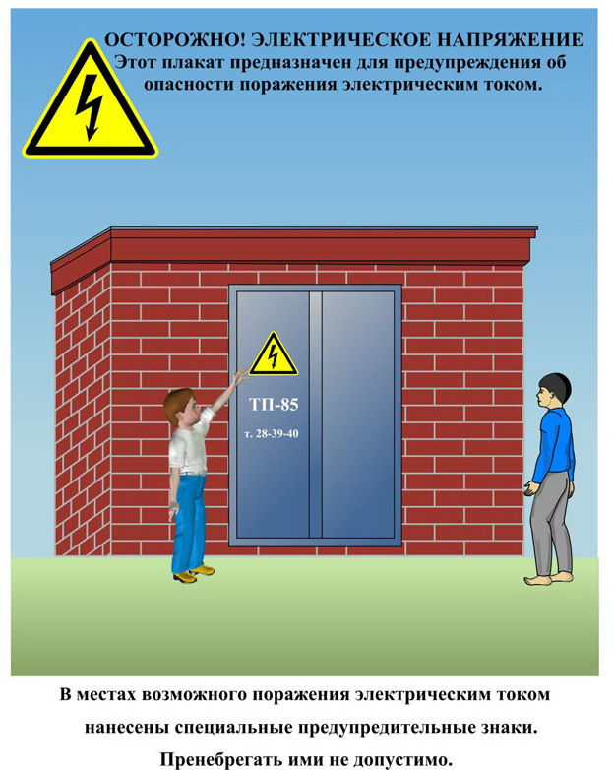
Сообщите о возможных местах поражения электрическим током!
Телефон диспетчера РЭС 3-13-01 круглосуточно.

